PHƯƠNG TRÌNH SAI PHÂN TUYẾN TÍNH

1. Phương trình sai phân tuyến tính hệ số biến đổi
Về mặt tín hiệu, một hệ thống tuyến tính (HTTT) sẽ được mô tả bởi một phương trình sai phân tuyến tính
Có dạng:
$$\sum_{k=0}^{M}{a_{k}\left(n\right)y\left(n-k\right)}=\sum_{r=0}^{N}{b_{r}\left(n\right)x\left(n-r\right)}$$
Hay:
$$y\left(n\right)=\frac{\sum_{r=0}^{N}{b_{r}\left(n\right)}}{a_{0}\left(n\right)}x\left(n-r\right)-\frac{\sum_{k=1}^{M}{a_{k}\left(n\right)}}{a_{0}\left(n\right)}y\left(n-k\right)$$
$$=\sum_{k=-∞}^{∞}{x\left(k\right)}h_{k}\left(n\right)$$

a_{k}( n ) , b_{r}( n ) hệ số phương trình đặc trưng hoàn toàn cho hệ thống tuyến tính, thay cho đáp ứng xung.
// dạng này không có cách giải, phải có điều kiện đặc biệt mới giải được

2. Phương trình sai phân tuyến tính hệ số hằng
Một HTTT bất biến về mặt toán học được mô tả bởi một phương trình sai phân tuyến tính hệ số hằng dạng tổng quát sau đây:
$$\sum_{k=0}^{M}{a_{k}y\left(n-k\right)}=\sum_{r=0}^{N}{b_{r}x\left(n-r\right)}$$
a_{k}, b_{k} : hệ số hằng
N: bậc của phương trình

$$y\left(n\right)=\frac{\sum_{r=0}^{N}{b_{r}}}{a_{0}}x\left(n-r\right)-\frac{\sum_{k=1}^{M}{a_{k}}}{a_{0}}y\left(n-k\right)$$
Phương trình thuần nhất:
$$\sum_{k=0}^{M}{a_{k}y\left(n-k\right)}=0$$
Đáp ứng xung h(n) đặc trưng cho hệ thống tuyến tính
Lưu ý: Nếu đầu vào là xung đơn vị δ (n) thì đầu ra ta có đáp ứng xung h(n).
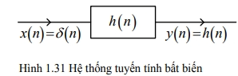

3. Giải phương trình sai phân tuyến tính

3.1. Phương pháp thế
// sử dụng cho phương trình sai phân tuyến tính bậc 1
1. Xác định phương trình sai phân:
Giả sử phương trình có dạng:
$$y_{n+1}=a.y_{n}+b$$
2. Giải phương trình thuần nhất:
Trước tiên, giải phương trình thuần nhất tương ứng (khi ( b = 0 )):
$$y_{n+1}=a.y_{n}$$
Giả sử nghiệm có dạng ( $y_{n}=r^{n}$). Thay vào phương trình thuần nhất, ta có:
$$r^{n+1}=a.r^{n}⇒r=a$$
Do đó, nghiệm tổng quát của phương trình thuần nhất là:
$y_{n}=C.a^{n}$ với ( C ) là hằng số tùy ý.
3. Tìm nghiệm riêng của phương trình không thuần nhất:
Giả sử nghiệm riêng có dạng: $y_{n}=A$
Thay vào phương trình ban đầu, ta có:
$$A=aA+b⇒A= \frac{b}{1 - a}$$
4. Kết hợp nghiệm tổng quát:
Nghiệm tổng quát của phương trình không thuần nhất là tổng của nghiệm tổng quát của phương trình thuần nhất và nghiệm riêng:
$$y_{n}=Ca^{n}+ \frac{b}{1 - a}$$

3.2. Phương pháp tổng quát
$$\sum_{k=0}^{N}{a_{k}y\left(n-k\right)}=\sum_{j=0}^{M}{b_{j}x\left(n-j\right)}$$
Cách giải:
Nghiệm tổng quát của PTSP tuyến tính hệ số hằng có dạng :
$$y\left(n\right)=y_{0}\left(n\right)+y_{p}\left(n\right)$$
Trong đó:
y_0 (n) là nghiệm nhận được khi cho tác động x(n)=0
y_p (n) là một nghiệm riêng của phương trình sai phân không thuần nhất

B1: Tìm y_0 (n)
// cái này ta đã tìm hiểu trong môn toán rời rạc rồi
1.1. Giải phương trình thuần nhất tương ứng:
Trước tiên, giải phương trình thuần nhất tương ứng (khi x(n) = 0 ):
$$\sum_{k=0}^{N}{a_{k}y\left(n-k\right)}=0$$
Giả sử nghiệm có dạng: $y\left(n\right)=r^{n}$
Thay vào phương trình thuần nhất, ta có:
$$\sum_{k=0}^{N}{a_{k}r^{n-k}}=0$$
Đây là phương trình đặc trưng. Giải phương trình này để tìm các giá trị của ( r ).
1.2. Xác định y_0 (n):
$$y_{0}\left(n\right)=\sum_{k=1}^{N}{A_{k}r_{k}^{n}}$$
B2: Tìm y_p (n)
2.1. Nghiệm riêng của phương trình vi phân:
$$y_{p}\left(n\right)=B.x\left(n\right)$$
Hoặc
$$y_{p}\left(n\right)=B.n.x\left(n\right)$$
2.2. Thế y_p (n) vào phương trình ban đầu
$y\left(n+k\right)$ thay bằng $B.x\left(n+k\right)$
Hoặc
$y\left(n+k\right)$ thay bằng $B.\left(n+k\right).x\left(n+k\right)$
2.3. Giải phương trình để tìm B

B3: Kết hợp nghiệm tổng quát
Nghiệm tổng quát của phương trình không thuần nhất là tổng của nghiệm tổng quát của phương trình thuần nhất và nghiệm riêng:
$$y\left(n\right)=y_{0}\left(n\right)+y_{p}\left(n\right)$$

3.3. Ví dụ
Phương trình bậc nhất:
Ví dụ:
Giải phương trình sai phân:
$$y\left(n\right)-4y\left(n-2\right)=x\left(n\right)$$
Điều kiện: $x\left(n\right)=3⋅2^{n}$

1. Phương trình đồng nhất:
$$y\left(n\right)-4y\left(n-2\right)=0$$
Giả sử nghiệm của phương trình có dạng ( y_h(n) = r^n ). Thay vào phương trình ta được:
$$r^{n}-4r^{n-2}=0$$
$$r = ±2$$
Vậy nghiệm tổng quát của phương trình đồng nhất là:
$$y_{h}\left(n\right)=A_{1}⋅2^{n}+A_{2}⋅{\left(-2\right)}^{n}$$

2. Nghiệm riêng:
Giả sử nghiệm riêng có dạng $y_{p}\left(n\right)=B.n.2^{n}$
Thay vào phương trình ta được:
$$B.n.2^{n}-4B.\left(n-2\right).2^{n-2}=3⋅2^{n}$$
$$B.{n.2}^{n}-B.\left(n-2\right).2^{n}=3⋅2^{n}$$
$$B = 3/2$$
Vậy nghiệm riêng là:
$$y_{p}\left(n\right)=3/2⋅2^{n}$$

3. Nghiệm tổng quát của phương trình:
$$y\left(n\right)=y_{h}\left(n\right)+y_{p}\left(n\right)$$
$$y\left(n\right)=A_{1}⋅2^{n}+A_{2}⋅{\left(-2\right)}^{n}+3⋅2^{n}$$
Kết hợp các hệ số, ta có:
$$y\left(n\right)=\left(A_{1}+3\right)⋅2^{n}+A_{2}⋅{\left(-2\right)}^{n}$$

Phương trình bậc 2:
Giải phương trình sai phân tuyến tính bậc 2 sau:
$$y\left(n+2\right)-3y\left(n+1\right)+2y\left(n\right)=4^{n}$$
Bước 1: Tìm nghiệm của phương trình thuần nhất
Phương trình đặc trưng tương ứng là:
$$r^{2}-3r+2=0$$
Giải phương trình bậc hai này, ta có:
$$r=1 \text{hoặc} r=2$$
Vậy nghiệm tổng quát của phương trình thuần nhất là:
$$y_{h}\left(n\right)=A⋅1^{n}+B⋅2^{n}=A+B⋅2^{n}$$
Bước 2: Tìm nghiệm riêng
Do vế phải ( 4^n ) là một hàm mũ, ta giả sử nghiệm riêng có dạng:
$y_{p}\left(n\right)=C⋅4^{n}$
Thay vào phương trình sai phân, ta có:
$$C⋅4^{n+2}-3C⋅4^{n+1}+2C⋅4^{n}=4^{n}$$
Chia cả hai vế cho ( 4^n ), ta được:
$$C=\frac{1}{6}$$
Vậy nghiệm riêng là:
$$y_{p}\left(n\right)=\frac{1}{6}⋅4^{n}$$
Bước 3: Kết hợp nghiệm tổng quát và nghiệm riêng
Nghiệm tổng quát của phương trình sai phân là:
$$y\left(n\right)=y_{h}\left(n\right)+y_{p}\left(n\right)=A+B⋅2^{n}+\frac{1}{6}⋅4^{n}$$

4. Thực hiện hệ thống tuyến tính, bất biến từ phương trình sai phân

4.1. Hệ thống đệ quy và không đệ quy

4.1.1. Các hệ thống không đệ qui
// đầu ra chỉ phụ thuộc vào đầu vào ở quá khứ, hiện tại
Hệ thống TTBB rời rạc không đệ quy được biểu diễn bằng một phương trình sai phân tuyến tính bất biến bậc 0:
1. Phương trình sai phân tuyến tính bậc 0:
$$y\left[n\right]=\sum_{k=0}^{M}{b_{k}x\left[n-k\right]}$$

Trong đó:
- ( y[n] ) là đầu ra tại thời điểm ( n ),
- ( x[n-k] ) là đầu vào tại thời điểm ( n-k ),
- ( b_{k} ) là các hệ số của hệ thống,
- ( M ) là bậc của hệ thống.
2. Đáp ứng xung của hệ thống:
Đáp ứng xung của hệ thống không đệ quy
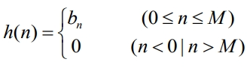
3. Đầu ra của hệ thống khi có đầu vào x[n]:
$$y\left[n\right]=\sum_{k=0}^{M}{h\left[k\right]x\left[n-k\right]}$$
// đáp ứng cung h(k) chính là hệ số b(k) của hệ thống?
Hệ thống TTBB rời rạc không đệ quy có đáp ứng xung độ dài hữu hạn nên còn gọi là hệ thống có đáp ứng xung độ dài hữu hạn (FIR).
Hệ thống có đáp ứng xung độ dài hữu hạn là hệ thống luôn ổn định
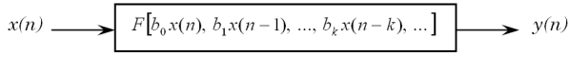

4.1.2. Hệ thống đệ qui
// đầu ra phụ thuộc vào đầu vào ở cả quá khứ, hiện tại và cả đầu ra ở quá khứ
Hệ thống TTBB rời rạc đệ quy được biểu diễn bằng một phương trình sai phân tuyến tính bất biến bậc N > 0.
$$y\left[n\right]=\sum_{k=0}^{M}{b_{k}x\left[n-k\right]}-\sum_{j=1}^{N}{a_{j}y\left[n-j\right]}$$
Hệ thống TTBB rời rạc đệ quy có đáp ứng xung độ dài vô hạn nên còn được gọi là hệ thống có đáp ứng xung độ dài vô hạn (IIR). Nếu N > 0, M = 0: hệ thống đệ quy thuần túy.
Hệ thống đệ quy sẽ ổn định khi và chỉ khi trị tuyệt đối của mọi nghiệm đặc trưng đều nhỏ hơn 1.

4.1.3. Hệ thống đệ qui thuần túy
// đầu ra chỉ phụ thuộc vào đầu ra ở quá khứ
Điều kiện để httt đệ quy là httt đệ quy thuần nhất:
N > 0, M = 0: Hệ thống đệ quy thuần túy có dạng:
$$y\left[n\right]=b_{0}x\left(n\right)-\sum_{j=1}^{N}{a_{j}y\left[n-j\right] với { a}_{0}=1}$$
Đặc biệt với:
N=1>0, M=0, a₀ = 1 ta có:
$$y\left(n\right)=Ay\left(n-1\right)+x\left(n\right)$$

4.2. Thực hiện hệ thống

4.2.1. Các phần tử thực hiện
Có 3 phần tử chính để thực hiện hệ thống trong miền rời rạc như sau:
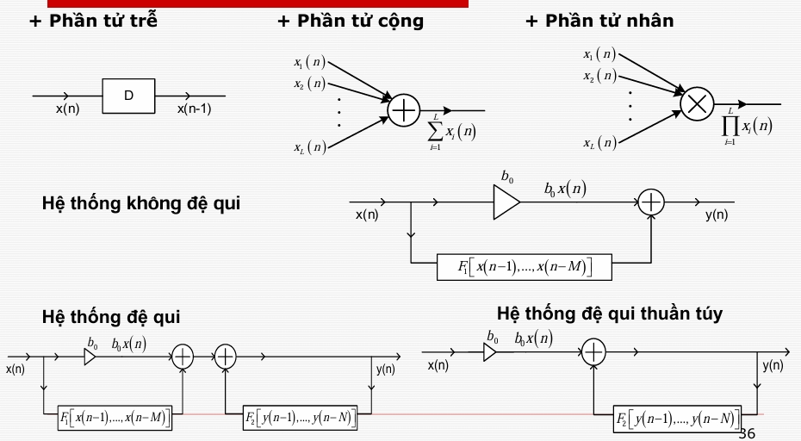

4.2.2. Thực hiện hệ thống
Từ các phần tử trên ta sẽ mô tả các hệ thống đệ quy, không đệ quy, đệ quy thuần tuý như sau:
Hệ thống không đệ qui:
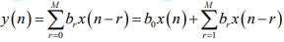
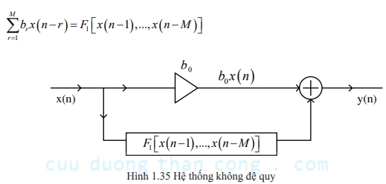
Hệ thống đệ qui:
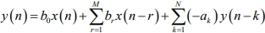
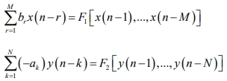
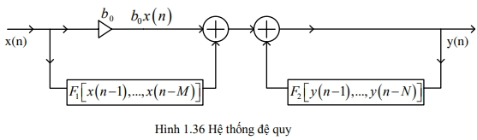
Hệ thống đệ qui thuần túy:
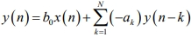
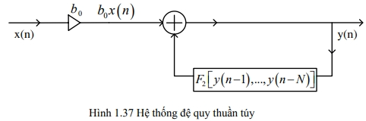
Ví dụ 1.21
Hãy biểu diễn HTTTBB được mô tả bằng phương trình sai phân sau đây:
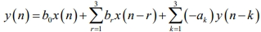
Giải:
Dùng các phần tử thực hiện hệ thống ta có sơ đồ cấu trúc như sau:
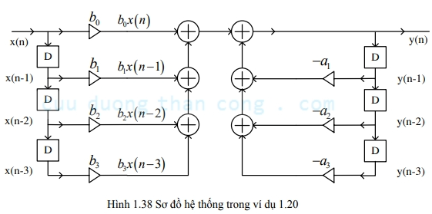Khi thực hiện các hệ thống được mô tả bởi phương trình sai phân tuyến tính hệ số hằng bằng phần cứng, ta sẽ thực hiện bằng các thanh ghi dịch, bộ nhớ và các bộ xử lý toán học như sau
